
Zebra komunikacije d.o.o.
Dubašnička 12, 10000 Zagreb
Tel./fax +385 (0)1 3668 993
Mob.: 099 526 5226
roman@zebrakom.hr
info@zebrakom.hr

Catalog of Croatian Journals

www.zebrakom.hr

ZEBRA KOMUNIKACIJE d.o.o. can provide any Croatian journal you need, even if not in our catalog.

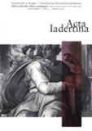
Acta Iadertina

Discipline: Sociology, Education, Philosophy
Publisher: Sveučilište u Zadru
Frequency: Annual
ISSN: 1845-3392
Annual subscription: EUR 11,00 US$ 15,00

Časopis Odsjeka za filozofiju, Odsjeka za pedagogiju i Odsjeka za sociologiju.

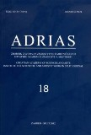
Adrias

Discipline: Social Sciences, Humanities
Publisher: Hrvatska akademija znanosti i umjetnosti, Split
Frequency: Annual
ISSN: 0352-9924
Annual subscription: EUR 23,00 US$ 30,00

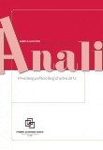
Anali Hrvatskog politološkog društva

Discipline: Social Sciences, Political Science, Sociology, Education, Social geography and demography, History, Philosophy;

Publisher: Hrvatsko politološko društvo, Zagreb

Frequency: Annual

ISSN: 1845-6707

Annual subscription: EUR 11,00 US$ 15,00

Znanstvena publikacija rada Društva u formi godišnjaka. Središnje mjesto u tom radu imaju tradicionalni Hrvatski politološki razgovori, te radovi izloženi na tim skupovima, osim toga prate i aktivnosti na međunarodnoj znanstvenoj suradnji članova HPD-a (kongresi IPSA-e i godišnje konferencije CEPSA-e).


Anali Zavoda za povijesne znanosti HAZU u Dubrovniku

Discipline: Humanities, History, Archaeology, Linguistics, Philosophy, Art sciences, Ethnology and anthropology, Theology, Literature, Art history

Publisher: Zavod za povijesne znanosti HAZU, Dubrovnik

Frequency: Annual

ISSN: 1330-0598

Annual subscription: EUR 23,00 US$ 30,00

Znanstveni časopis koji objavljuje radove o različitim temama iz povijesti Dubrovnika i Dubrovačke Republike , a uz njih i radove koji se odnose na povijest susjednih područja (Dalmacija, Boka kotorska, Bosna i Hercegovina), a imaju poveznicu s dubrovačkom povijesti.

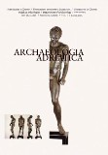
Archaeologica Adriatica

Discipline: Archeology
Publisher: Archeologia Adriatica
Frequency: Annual
ISSN: 1846-4807
Annual subscription: EUR 23,00 US$ 30,00

Časopis isključivo arheološkog karaktera koji se bavi različitim arheološkim temama i pitanjima Jadrana i jadranskih limitrofnih područja.

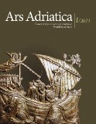
Ars Adriatica

Discipline: Art History
Publisher: Sveučilište u Zadru, Odjel za kroatistiku i slavistiku
Frequency: Annual
ISSN: 1848-1590
Annual subscription: EUR 23,00 US$ 30,00

Objavljuje recenzirane znanstvene i stručne članke iz područja znanosti o umjetnosti. U fokusu interesa su pitanja i pojave umjetničke baštine prostora jadranskoga bazena, njegovih urbanističkih i arhitektonskih, slikarskih i kiparskih, primijenjenih umjetnosti i teorije umjetnosti.

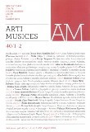
Arti musices - Hrvatski muzikološki zbornik
Discipline: Humanities, Art and Sciences
Publisher: Hrvatsko muzikološko društvo & Odsjek za povijest hrvatske glazbe HAZU & Muzička akademija Sveučilišta u Zagrebu
Frequency: 2 Times/Year
ISSN: 0587-5455
Annual subscription: EUR 70,00 US$ 95,00

Arti musices je jedini specijalizirani znanstveni muzikološki časopis u Hrvatskoj. Izlazi kontinuirano od 1969. godine u Zagrebu. Dosad je objavljeno više od 300 radova istaknutih hrvatskih i inozemnih autora. Članci se objavljuju na hrvatskom sa sažecima na engleskom jeziku, a povremeno i na stranim jezicima.

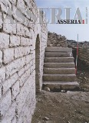
Asseria
Discipline: Archeology
Publisher: Muzej antičkog stakla, Zadar
Frequency: Annual
ISSN: 1334-2479
Price: vol. 9 EUR 45,00 US$ 61,00

Ponajprije objavljuje rezultate terenskih arheoloških istraživanja same Aserije, kao i izvješća o konzervatorskim zahvatima. Različiti znanstveni i stručni radovi koji se bave nalazima iz Aserije, antičkim vrelima koja spominju Aseriju, sadržaj su ovog časopisa.

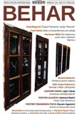
Behar
Discipline: Culture and Social Issues
Publisher: Kulturno društvo Bošnjaka Hrvatske Preporod, Zagreb
Frequency: 6 Times/Year
ISSN: 1330-5182
Annual subscription: EUR 27,00 US$ 36,00

Časopisa za kulturu i društvena pitanja.


Buzetski zbornik
Discipline: Humanities
Publisher: "Josip Turčinović" i Katedra Čakavskog sabora Buzet
Frequency: Annual
ISSN: 0350-6088
Annual subscription: EUR 23,00 US$ 30,00

Donosi priloge tematski vezane za Buzeštinu i područje općine Lanišće, tzv. buzetsku Ćićariju. Glavni su mu sadržaj radovi znan. skupova Buzetski dani (od njihova 6. skupa održanoga 1975), prilozi iz područja starije i novije povijesti, arheologije, povijesti umjetnosti, školstva, gospodarstva, etnologije, jezikoslovlja i dr.

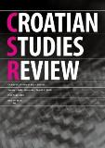
Croatian Studies Review/Časopis za hrvatske studije
Discipline: Sociology, Social Geography and Demography, Humanities, History, Linguistics, Ethnology and Anthropology, Literature Science
Publisher: Croatian Studies Centre, Macquarie University Sydney
Frequency: Annual
ISSN: 1440-0448
Annual subscription: EUR 23,00 US$ 30,00

Recenzirani multidisciplinarni časopis s međunarodnim uredništvom. Bavi se temama povezanim s hrvatskom kulturom, jezikom, lingvistikom, povijesti, literaturom, migracijom, identitetom, transnacionalnim i postkolonijalnim studijima, Hrvatima u Bosni I Hercegovini, hrvatskim manjinama u Europeskim državama, te hrvatskim zajednicama u prekomorskim državama.

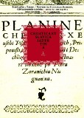
Croatica et Slavica Iadertina
Discipline: Humanities, Languages​​, Literature
Publisher: Sveučilište u Zadru, Odjel za kroatistiku i slavistiku
Frequency: Annual
ISSN: 1845-6839
Price on request

Članci u ovom časopisu obrađuju teme iz svih područja humanističkih znanosti, iako Croatica et Slavica Iadertina objavljuje u prvom redu filološke, kroatističke i ostale slavističke radove, jezikoslovne i književnoznanstvene.

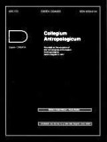
Collegium Antropologicum
Discipline: Biomedicine and Health, Humanities; Ethnology and anthropology
Publisher: Hrvatsko antropološko društvo, Zagreb
Frequency: 6 Times/Year
ISSN: 0350-6134
Annual subscription: EUR 108 ,00 US$ 146,00

With the numerous international recognition, the Journal represents a relevant reference source in the fields of cultural and biological anthropology, sociology, ethnology, psychology, demography, history, archaeology, genetics, biomedicine and other fields related to multidisciplinary character of anthropology.

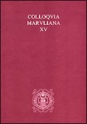
Colloquia Maruliana
Discipline: Humanities, History, Linguistics, Philosophy, Theology, Literature, Art History
Publisher: Književni krug Split - Marulianum
Frequency: Annual
ISSN: 1332-3431
Annual subscription: EUR 23,00 US$ 30,00

Colloquia Maruliana I-XVI bila je u potpunosti posvećena proučavanju života i djela Marka Marulića. Od XVII sveska nadalje Colloquia Maruliana, uz priloge o Marku Maruliću, objavljuju i radove o drugim piscima i temama hrvatske književnosti humanizma i renenesanse.

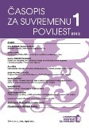
Časopis za suvremenu povijest

Discipline: Humanities, History

Publisher: Hrvatski institut za povijest, Zagreb

Frequency: 3 Times/Year

Print and online

ISSN: 0590-9597
Annual subscription: EUR 40,00 US$ 55,00

Objavljuje rezultate istraživanja na području novije povijesti, tj. od sredine 19. stoljeća do suvremenog doba. Sažeci su na engleskom ili drugim stranim jezicima. Časopis spada u kategoriju časopisa A1, koji su po vrsnoći izjednačeni s časopisima s međunarodno priznatom recenzijom.

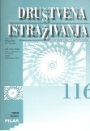
Društvena istraživanja
Discipline: Social Sciences, Economics, Law, Political Science, Sociology, Psychology, Social Geography and demography; Humanities, History
Publisher: Institut društvenih znanosti IVO PILAR, Zagreb
Frequency: 3 Times/Year
ISSN: 1330-0288
Annual subscription: EUR 68,00 US$ 91,00

Časopis za opća društvena pitanja koji njeguje potpunu tematsku i disciplinarnu otvorenost. Stoga se u njemu objavljuju radovi iz različitih društvenih i humanističkih disciplina (sociologije, psihologije, politologije, psihijatrije, povijesti, prava, ekonomije, demografije, lingvistike itd.)

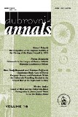
Dubrovnik Annals
Discipline: Humanities, History, Archaeology, Art sciences, Ethnology and Anthropology, History of Art
Publisher: Hrvatska akademija znanosti i umjetnosti, zagreb
Frequency: Annual
ISSN: 1331-3878
Annual subscription: EUR 32,00 US$ 61,00

Znanstveni časopis na engleskome koji objavljuje radove o različitim temama iz povijesti Dubrovnika i Dubrovačke Republike. U časopisu se objavljuju izvorni znanstveni radovi i prikazi objavljenih knjiga i drugih publikacija.

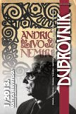
Dubrovnik: časopis za književnost i znanost
Discipline: Literature
Publisher: Matica hrvatska, Ogranak Dubrovnik
Frequency: 4 Times/Year
ISSN: 0353-8559
Annual subscription: EUR 32,00 US$ 44,00

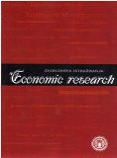
Ekonomska istraživanja
Discipline: Social Sciences, Economics
Publisher: Sveučilište Jurja Dobrile u Puli, Odjel za ekonomiju i turizam
Frequency: Quarterly
ISSN: 1331-677X
Annual subscription: EUR 54,00 US$ 73,00

Časopis je primarno usmjeren na objavljivanje znanstvenih radova (izvornih znanstvenih radova, prethodnih priopćenja i preglednih članaka), ali objavljuje i stručne radove s područja ekonomije i srodnih znanstvenih područja.

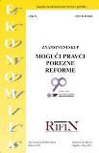
Ekonomija = Economics
Discipline: Economics
Publisher: Rifin, Zagreb
Frequency: 2
ISSN: 1330-0636
Price: vol.18, No. 3 EUR 54,00 US$ 73,00

Časopis za ekonomsku teoriju i politiku.

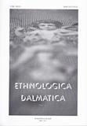
Ethnologica Dalmatica
Discipline: Social Sciences, Ethnology
Publisher: Etnografski muzej, Split
Frequency: Annual
ISSN: 0353-9210
Price on request

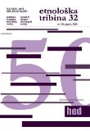
Etnološka tribina
Discipline: Social Sciences, Sociology, Humanities; Ethnology and Anthropology
Publisher: Hrvatsko etnološko društvo i Odsjek za etnologiju i kulturnu antropologiju Filozofskog fakulteta, Zagreb
Frequency: Annual
ISSN: 0351-1944
Annual subscription: EUR 41,00 US$ 55,00

Časopis objavljuje teorijske rasprave i etnografsku građu. Također, objavljuje tekstove srodnih znanosti (povijest, sociologija) kao i primijenjenih znanosti (muzeološke, konzervatorske, turističke), te prikaze recentne literature.

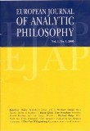
European Journal of Analytic Philosophy
Discipline: Philosophy
Publisher: Filozofski fakultet u Rijeci
Frequency: 2 Times/Year
ISSN: 1845-8475
Annual subscription: EUR 19,00 US$ 26,00

Objavljuje članke iz područja filozofije i to iz etike, meta-etike, praktične etike, epistemologije, ontologije, filozofije jezika, filozofije logike, filozofije znanosti, filozofije matematike i biologije, filozofije uma i psihologije. Tekstovi se objavljuju na engleskom.


Fantom slobode
Discipline: Literature
Publisher: Durieux
Frequency: 3 Times/Year
ISSN: 1334-3327

Annual subscription: EUR 60,00 US$ 80,00

Riječ je o časopisu koji promiče suvremenu vrhunsku domaću književnost, prati najnovije događaje na svjetskoj književnoj i intelektualnoj sceni, prepoznaje najvažnije literarne, kulturne i društvene teme, potiče međunarodni dijalog i donosi reprezentativan izbor iz suvremene likovno-konceptualne produkcije u Hrvatskoj.

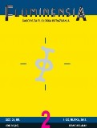
Fluminensia
Discipline: Humanities, Languages​​, Literature
Publisher: Odsjek za kroatistiku Filozofskoga fakulteta Sveučilišta u Rijeci
Frequency: 2 Times/Year
ISSN: 0353-4642

Annual subscription: EUR 32,00 US$ 44,00

Časopis za filološka istraživanja. Sadrži članke s područja jezikoslovlja (suvremeni jezik, povijest jezika, dijalektologija, komparativna i kontaktna lingvistika...), s područja književnosti (književna povijest, književna teorija...) te prikaze isključivo znanstvenih publikacija – knjiga i zborika, rječnika, gramatika.

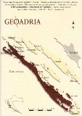
Geoadria
Discipline: Geosciences; Social Geography and Demography
Publisher: Hrvatsko geografsko društvo - Zadar, Sveučilište u Zadru
Frequency: 2 Times/Year
ISSN: 1331-2294
Price on request

Objavljuje rezultate istraživanja hrvatskoga litoralnog pojasa i Hrvatske u cjelini, te rezultate istraživanja različitih geografskih i geografiji srodnih znanstvenih disciplina o prostoru Jadrana, Sredozemlja i Europe. Od 2006. godine svi se članci u časopisu objavljuju na hrvatskom i engleskom jeziku.

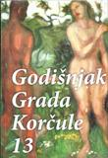
Godišnjak grada Korčule
Discipline: Humanities , History, Art History
Publisher: Gradski muzej Korčula
Frequency: Annual
ISSN: 1331-1689

Annual subscription: EUR 45,00 US$ 61,00

Znanstveni časopis u kojem eminentni hrvatski i međunarodni povjesničari, povjesničari umjetnosti, arheolozi, arhivisti, muzeolozi i prirodoslovci objavljuju znanstvene radove u kojima sažimaju svoja istraživanja i znanstvene spoznaje vezane za gotovo sve aspekte kulturne i gospodarske povijesti Korčule i njene bogate prirodne baštine.

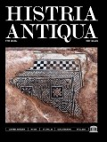
Histria antiqua
Discipline: Architecture and urban planning; Humanities; history, Archaeology, Art sciences, History of Art
Publisher: Institut društvenih znanosti IVO PILAR
Frequency: Annual
ISSN: 1331-4270
Price on request

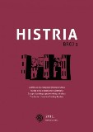
Histria, godišnjak Istarskog povijesnog društva

Discipline: Humanities, History, Archaeology, Ethnology and Anthropology, Theology, History of Art

Publisher: Istarsko povijesno društvo, Pula

Frequency: Annual

ISSN: 1848-1183

Annual subscription: EUR 23,00 US$ 30,00

Objavljuje znanstvene i stručne priloge kao i recenzije i prikaze iz područja povijesne znanosti u njezinu širem smislu (obuhvaćajući i gospodarsku, pravnu, kulturnu povijest) te povijesti bliskih znanosti.

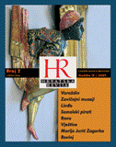
Hrvatska revija

Discipline: Literature, Art
Publisher: Matica hrvatska, Zagreb
Frequency: Quarterly
ISSN: 1330-2493
Annual subscription: EUR 32,00 US$ 44,00

Časopis Matice hrvatske za književnost, umjetnost i kulturu življenja.

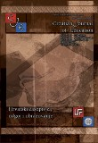
Hrvatski časopis za odgoj i obrazovanje
Discipline: Social Sciences, Education
Publisher: Učiteljski fakultet; Sveučilišta u Zagrebu
Frequency: 4 Times/Year
ISSN: 1848-5189
Annual subscription: EUR 124,00 US$ 167,00

U Hrvatskom časopisu za odgoj i obrazovanje djeluju tri sekcije prema područjima interesa časopisa pod nazivima Temeljne odgojno obrazovne znanosti, Metodike i supstratne znanosti, Informacijsko-komunikacijske i ostale znanosti i umjetnosti.


Hrvatski ljetopis za kazneno pravo i praksu
Discipline: Social Sciences, Law
Publisher: Hrvatsko udruženje za kaznene znanosti i praksu, Zagreb
Frequency: 2 Times/Year
ISSN: 1330-6286
Annual subscription: EUR 108,00 US$ 146,00

Objavljuje priloge iz područja kaznenog prava i srodnih disciplina.

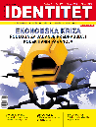
Identitet : srpske nezavisne novine

Discipline: Humanities
Publisher: Zagreb
Frequency: Monthly
ISSN: 1331-386X
Annual subscription: EUR 49,00 US$ 66,00

Mjesečni časopis koji obrađuje društveno-političke teme važne za razvoj civilnog i građanski odgovornog društva, koje štiti i razvija ljudska prava i prava pojedinca. Posebnu važnost pridaje pitanjima vezanim za jačanje identiteta i kulturne autonomije Srba u Hrvatskoj, općoj manjinskoj problematici, te izgradnji odnosa u regiji.

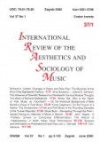
International Review of the Aesthetics and Sociology of Music (IRASM)

Discipline: Aesthetics and Sociology of Music
Publisher: Hrvatsko muzikološko društvo, Muzička akademija, Zagreb
Frequency: 2 Times/Year
ISSN: 0351-5796
Annual subscription: EUR 105,00 US$ 142,00

IRASM is the only world journal specialized for the aesthetics and sociology of music. It has been published continuously since 1970, with more than 640 articles by over 100 outstanding musicologists, sociologists and aestheticians coming from 27 countries all over the world. Articles are published in English, French and German, with summaries in Croatian.


Istarska Danica

Discipline: Social Sciences, Humanities
Publisher: "Josip Turčinović", Pazin
Frequency: Annual
ISSN: 0353-7536
Annual subscription: EUR 9,00 US$ 12,00

Osim što je kalendar i što donosi astronomske i vremenske podatke, vrelo je različitih informacija: opisuje crkvenu i društv. stvarnost i pov. trenutke, osobe, velikane Crkve i naroda, kulturnu baštinu, jednostavnim jezikom govori o gospodarskim i dr. temama, pruža liječničke savjete, informacije ratarima, uzgajivačima stoke, ljubiteljima prirode, umjetnosti, folklora i dr.

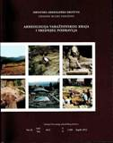
Izdanja Hrvatskog arheološkog društva
Discipline: Archaeology
Publisher: Hrvatsko arheološko društvo, zagreb
Frequency: Annual
ISSN: 0351-8884
Annual subscription: EUR 34,00 US$ 46,00


Jezikoslovlje
Discipline: Humanities, Linguistics
Publisher: Filozofski fakultet u Osijeku
Frequency: 2 Times/Year
ISSN: 1331-7202
Annual subscription: EUR 27,00 US$ 36,00

Cilj mu je promicanje konstruktivnog međudjelovanja teorije i jezičnog opisa, tako što će predstavljati široko zamišljen forum za istraživanja u tradicionalnim jezikoslovnim disciplinama, od fonologije i morfologije, preko sintakse do semantike i pragmatike.

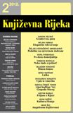
Književna Rijeka
Discipline: Literature
Publisher: Društvo hrvatskih književnika, Ogranak u Rijeci
Frequency: Quarterly
ISSN: 1331-0607
Annual subscription: EUR 32,00 US$ 44,00

Časopis za književnost i prosudbe o književnosti.

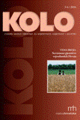
Kolo
Discipline: Literature
Publisher: Matica hrvatska, Zagreb
Frequency: 6 Times/Year
ISSN: 0354-057X
Annual subscription: EUR 41,00 US$ 55,00

Časopis Matice hrvatske za književnost, umjetnost i kulturu.

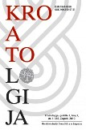
Kroatologija

Discipline: Social Sciences, Humanities
Publisher: Hrvatski studiji Sveučilišta u Zagrebu
Frequency: 2 Times/Year
ISSN: 1647-8050
Annual subscription: EUR 27,00 US$ 36,00

Znanstveni časopis za hrvatsku kulturu.

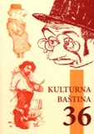
Kulturna baština

Discipline: Humanities
Publisher: Društvo prijatelja kulturne baštine Split
Frequency: Annual
ISSN: 0351-0557
Price on request

Ovi znanstveno – popularni godišnjak donosi članke iz opće prošlosti Splita i njegova okruženja, arhitekture, urbanizma, arheologije, zaštite spomenika, likovne i glazbene umjetnosti, književnosti…te vijesti o djelovanju Društva i njegovih eminentnih članova.

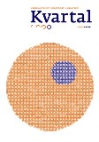
Kvartal: kronika povijesti umjetnosti u Hrvatskoj

Discipline: Humanities, History of Art
Publisher: Institut za povijest umjetnosti
Frequency: 2 Times/Year
ISSN: 1334-8671
Annual subscription: EUR 27,00 US$ 36,00

Prati tekuća zbivanja na području povijesti umjetnosti u Hrvatskoj. U njemu se objavljuju recenzije i prikazi odabranih novih izdanja i izložbi, razgovori s povjesničarima umjetnosti i likovnim umjetnicima, tekstovi vezani uz pojedina aktualna pitanja i probleme u struci...

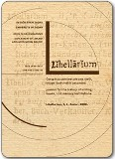
Libellarium: časopis za povijest pisane riječi, knjige i baštinskih ustanova

Discipline: Social Sciences, Information Sciences, History

Publisher: Odjel za knjižničarstvo Sveučilišta u Zadru, Zadar

Frequency: 2 Times/Year

ISSN: 1846-8527

Annual subscription: EUR 27,00 US$ 36,00

Temeljni su ciljevi „Libellariuma” poticanje i promicanje istraživanja povijesti pisane riječi, knjige i baštinskih ustanova. U svakom broju donosi i preslike izvora za povijest knjige.

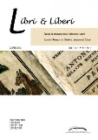
Libri & Liberi
Discipline: Humanities, Languages​​, Literature science
Publisher: Hrvatska udruga istraživača dječje književnosti, Zagreb
Frequency: 2 Times/Year
ISSN: 1848-3488
Annual subscription: EUR 54,00 US$ 72,00

Objavljuje znanstvene i stručne članke o svim temama koje se tiču dječje književnosti, književnosti za mladež, njihova široko shvaćenoga kulturnoga konteksta i međukulturalnih kontakata u području književnosti i medija.

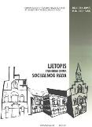
Ljetopis socijalnog rada
Discipline: Social Sciences, Social work
Publisher: Pravni fakultet, Sveučilište u Zagrebu, Studijski centar socijalnog rada
Frequency: 3 Times/Year
ISSN: 1848-5189
Annual subscription: EUR 41,00 US$ 55,00

Ljetopis socijalnog rada problematizira suvremene spoznaje o teoriji i metodologiji te o obrazovanju u području socijalnog rada.


Magistra Iadertina
Discipline: Social Sciences, Education, Humanities
Publisher: Sveučilište u Zadru Odjel za izobrazbu učitelja i odgojitelja predškolske djece
Frequency: Annual
ISSN: 1846-3606
Annual subscription: EUR 16,00 US$ 21,00

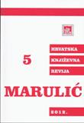
Marulić: hrvatska književna revija
Discipline: Literature
Publisher: Hrvatsko književno društvo sv. Jeronima, Zagreb
Frequency: 6 Times/Year
ISSN: 0350-4220
Annual subscription: EUR 57,00 US$ 76,00

Časopis za književnost i kulturu.

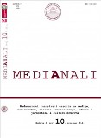
Medianali
Discipline: Social Sciences, Information Sciences
Publisher: Sveučilište u Dubrovniku
Frequency: 2
ISSN: 1846-436X
Annual subscription: EUR 54,00 US$ 73,00

Znanstveni časopis za medije, novinarstvo, masovno komuniciranje, odnose s javnostima i kulturu društva.

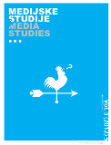
Medijske studije
Discipline: Social Sciences, Information Sciences
Publisher: Sveučilište u Zagrebu, Fakultet političkih znanosti i Hrvatsko komunikacijsko društvo, Zagreb
Frequency: 2 Times/Year
ISSN: 1847-9758
Annual subscription: EUR 54,00 US$ 73,00

Časopis je pokrenut 2010. godine s ciljem da postane međunarodni forum za objavljivanje znanstvenih i stručnih radova te istraživanja na području medija, komunikacija, novinarstva te odnosa s javnošću. Radovi su na hrvatskom ili engleskom jeziku.

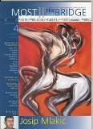
Most / The Bridge
Discipline: Literature
Publisher: Društvo hrvatskih književnika, Zagreb
Frequency: Quarterly
ISSN: 0351-0611
Price: vol. 4/2012 EUR 19,00 US$ 26,00

Časopis za međunarodne književne veze. Najstariji i najvažniji publicistički segment Društva hrvatskih književnika.

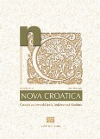
Nova Croatica: časopis za hrvatski jezik, književnost i kulturu
Discipline: Humanities, Languages​​, Ethnology and Anthropology, Literature science
Publisher: Filozofski fakultet Sveučilišta u Zagrebu, Zagreb
Frequency: Annual
ISSN: 1846-8292
Annual subscription: EUR 23,00 US$ 30,00

Časopis za hrvatski jezik, književnost i kulturu Odsjeka za kroatistiku.

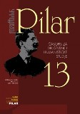
PILAR - Časopis za društvene i humanističke studije

Discipline: Social Sciences, Law, Political Science, Sociology, Social geography and demography, social activity, Humanities, History, Linguistics, Philosophy

Publisher: Institut društvenih znanosti Ivo Pilar, Zagreb

Frequency: 2 Times/Year

ISSN: 1846-3010

Annual subscription: EUR 14,00 US$ 18,00

Interdisciplinarno tematiziranje "pilarovskih tema", temâ identiteta, modernizacije i europeizacije, s motrišta relevantnih znanstvenih disciplina.

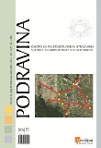
Podravina: časopis za multidisciplinarna istraživanja
Discipline: Social Sciences, Economics, Political Science, Information Science, Sociology, Social Geography and Demography, Humanities, History, Archaeology, Linguistics, Ethnology and Anthropology, Literature, Art History
Publisher: Meridijani, Samobor
Frequency: 2 Times/Year
ISSN: 1333-5286
Price on request

Prvi znanstveni časopis kojem je primarni predmet hrvatska Podravina te je prije svega nastao kako bi tu regiju uključio u intenzivnija znanstvena istraživanja.

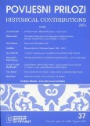
Povijesni prilozi
Discipline: Humanities, History, Archaeology, Linguistics, History of Art
Hrvatski institut za povijest
Publisher: Hrvatski institut za povijest, Zagreb
Frequency: 2 Times/Year
ISSN: 0351-9767
Annual subscription: EUR 32,00 US$ 44,00

Članci na hrvatskom i stranim jezicima (engleskom, talijanskom, njemačkom itd.) Sažeci na engleskom.

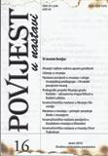
Povijest u nastavi
Discipline: Humanities, History
Publisher: Društvo za hrvatsku povjesnicu, Zagreb
Frequency: 2 Times/Year
ISSN: 1334-1375
Annual subscription: EUR 22,00 US$ 29,00

Časopis je zamišljen kao glasilo Društva za hrvatsku povjesnicu koje će djelovati u pravcu poboljšanja nastave povijesti u Hrvatskoj.

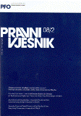
Pravni vjesnik
Discipline: Social Sciences, Economics, Law, Political Science, Sociology
Publisher: Pravni fakultet Sveučilišta Josipa Jurja Strossmayera u Osijeku
Frequency: 4 Times/Year
ISSN: 0352-5317
Annual subscription: EUR 32,00 US$ 44,00

Časopis objavljuje teorijske, empirijske i aplikativne članke koji su prvenstveno namijenjeni akademskoj zajednici, ali i praktičarima iz područja prava kao i široj javnosti koja pronalazi svoj interes u navedenim područjima.

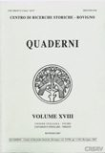
Quaderni (Centro di ricerche storiche Rovigno)
Discipline: History
Publisher: Centar za povijesna istraživanja, Rovinj
Frequency: Annual
ISSN: 0350-6746
Price on request

Časopis je na talijanskom jeziku. Prvotna mu je svrha bila objavljivanje dokumenata, istraživanja, promišljanja, sjećanja i svjedočenja povezanih s tal. zajednicom. Kasnije su teme proširene analizama različitih društv. pojava u tal. zajednici te pitanjima povezanima sa suvremenim polit., društvenim i gosp. zbivanjima, čime pridonosi poznavanju istarske povijesti.

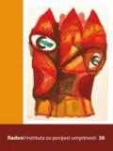
Radovi Instituta za povijest umjetnosti

Discipline: History, Archaeology, Ethnology and Anthropology, History of Art
Publisher: Institut za povijest umjetnosti, Zagreb
Frequency: Annual
ISSN: 0350–3437
Annual subscription: EUR 18,00 US$ 24,00

Znanstveni godišnjak u kojem se objavljuju recenzirani znanstveni članci iz područja povijesti umjetnosti i znanosti o umjetnosti.

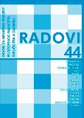
Radovi Zavoda za hrvatsku povijest
Discipline: History, Archaeology, Ethnology and Anthropology, History of Art
Publisher: Zavod za hrvatsku povijest Filozofskoga fakulteta Sveučilišta u Zagrebu, FF press
Frequency: Annual
ISSN: 0353-295X
Annual subscription: vol. 44 EUR 34,00 US$ 46,00

Objavljuje znanstvene i stručne priloge s područja povijesnih i srodnih humanističkih znanosti, napose arheologije, povijesti umjetnosti, etnologije i antropologije.

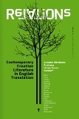
Relations : literary magazine
Discipline: Literature
Publisher: Hrvatsko društvo pisaca, Zagreb
Frequency: Quarterly
ISSN: 1334-6768
Annual subscription: EUR 62,00 US$ 84,00

Namijenjen prezentiranju hrvatske književnosti stranoj publici i tiska se na stranim jezicima (njemačkom, francuskom i engleskom).

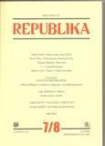
Republika
Discipline: Literature, Art, Social Sciences
Publisher: Društvo hrvatskih književnika, Zagreb
Frequency: Monthly
ISSN: 0350-1337
Annual subscription: EUR 81,00 US$ 109,00

Mjesečnik za književnost, umjetnost i društvo

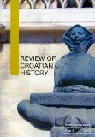
Review of Croatian History
Discipline: Humanities, History
Publisher: Hrvatski institut za povijest, Zagreb
Frequency: Annual
ISSN: 1845-4380
Annual subscription: EUR 32,00 US$ 42,00

Članci na engleskom, njemačkom i drugim stranim jezicima.

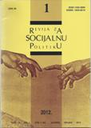
Revija za socijalnu politiku

Discipline: Economics, Law, Political Science, Sociology, Psychology, Social Geography and Demography; Social Work
Publisher: Pravni fakultet Sveučilišta u Zagrebu, Studijski centar socijalnog rada
Frequency: 3 Times/Year
ISSN: 1330-2965
Annual subscription: EUR 32,00 US$ 44,00

Objavljuje tekstovi o mirovinskim, zdravstvenim, obiteljskim, stambenim, obrazovnim politikama, pitanjima rada, nezaposlenosti, siromaštva, socijalne pomoći te o svim drugim socijalnim problemima i aktualnim društvenim procesima.

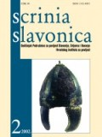
Scrinia Slavonica

Discipline: Humanities, History
Publisher: Hrvatski institut za povijest, Slavonski Brod
Frequency: Annual
ISSN: 1332-4853
Price on request

Godišnjak objavljuje radove posvećene povijesti prostora na koji se odnosi moderna upotreba pojmova Slavonija (uključujući Baranju) i Srijem.

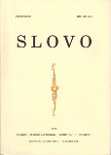
Slovo: časopis Staroslavenskog instituta
Discipline: Humanities, History, Languages​​, Theology, Literature, History of Art
Publisher: Staroslavenski institut
Frequency: Annual
ISSN: 0583-6255
Annual subscription: EUR 68,00 US$ 91,00

Objavljuje znanstvene i stručne članke iz paleoslavistike, posebno iz područja hrvatskog crkvenoslavenskog jezika, hrvatske srednjovjekovne književnosti i hrvatske glagoljaške baštine.

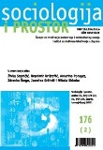
Sociologija i prostor
Discipline: Social Sciences, Sociology, Psychology, Social geography and demography; Philosophy, Ethnology and Anthropology
Publisher: Institut za društvena istraživanja u Zagrebu, Zagreb
Frequency: 3 Times/Year
ISSN: 1846-5226
Annual subscription: EUR 68,00 US$ 91,00


Starohrvatska prosvjeta
Discipline: Humanities, History, Archaeology, Art History
Publisher: Muzej hrvatskih arheoloških spomenika, Split
Frequency: Annual
ISSN: 0351-4536
Price on request

Starohrvatska prosvjeta sadrži znanstvene i stručne radove koji obrađuju teme iz srednjovjekovne arheologije, povijesti, povijesti umjetnosti i bioarheologije. Razdoblje koje se u radovima obrađuje započinje seobom naroda i završava kasnim srednjim vijekom.

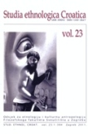
Studia ethnologica Croatica
Discipline: Social Sciences, Sociology, Humanities; Ethnology and Anthropology
Publisher: Odsjek za etnologiju i kulturnu antropologiju, Filozofski fakultet Sveučilišta u Zagrebu
Frequency: Annual
ISSN: 1330-3627
Annual subscription: EUR 14,00 US$ 18,00

Godišnjak u kojem se objavljuju članci koji pridonose razvoju empirijskih, metodoloških i teorijskih spoznaja u području etnologije i kulturne antropologije. Objavljuju se i članci srodnih disciplina s fokusom na kulturnim fenomenima i procesima, kao i prikazi knjiga.

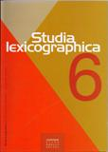
Studia lexicographica
Discipline: Lexicography, Humanities
Publisher: Leksikografski zavod Miroslav Krleža, Zagreb
Frequency: 2 Times/Year
ISSN: 1846-6745
Price on request

Predmetno područje ponajprije je leksikografija i enciklopedika kao grana u polju informacijskih znanosti (leksikografsko-enciklopedička organizacija znanja kao izvor novoga znanja), ali i kao tradicionalno shvaćena humanistička djelatnost.

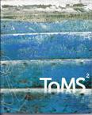
Transactions on Maritime Science
Discipline: Engineering, Electrical Engineering, Mechanical Engineering, Traffic and Transportation, Social Sciences, Economics, Law, Information Sciences
Publisher: Pomorski fakultet u Splitu
Frequency: 2 Times/Year
ISSN: 1848-3305
Annual subscription: EUR 32,00 US$ 44,00

The journal is published in English.

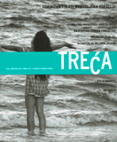
Treća : [časopis Centra za ženske studije]
Discipline: Social Sciences, Feminism
Publisher: Centar za ženske studije
Frequency: 2 Times/Year
ISSN: 1331-7237
Price on request

Tekst na hrvatskom i sažeci na engleskom jeziku.

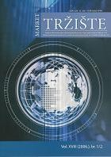
Tržište
Discipline: Social Sciences, Economics
Publisher: Ekonomski fakultet Sveučilišta u Zagrebu
Frequency: 2 Times/Year
ISSN: 0353-4790
Price on request

„Tržište“ prati trendove razvoja marketinške znanosti i primjenu marketinga u praksi. U časopisu se objavljuju radovi čije teme pripadaju bilo kojem području marketinga.


Tvrđa
Discipline: Literature, Art
Publisher: Hrvatsko društvo pisaca, Zagreb
Frequency: 2 Times/Year
ISSN: 1332-9146
Price: vol 1-2/2012. EUR 16,00 US$ 22,00

Časopis za književnost , umjetnost i znanost. Pokrenut je 2000. godine s idejom profiliranja interdisciplinarne revije za suvremena kritička promišljanja odnosa kulture, društva i umjetnosti u Hrvatskoj i svijetu.

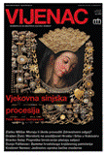
Vijenac

Discipline: Arts, Culture and Science
Publisher: Matica hrvatska, Zagreb
Frequency: 26 Times/Year
ISSN: 1330-2787
Annual subscription: EUR 54,00 US$ 73,00

Književni list za umjetnost, kulturu i znanost.

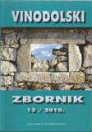

Vinodolski zbornik

Discipline: Tourism, Historical and Cultural Heritage, Ecology, Economy
Publisher: Centar za kuturu "Dr. Ivan Kostrenčić", Crikvenica
Frequency: Every two years
ISSN: 0351-5516
Price on request

Godišnjak za gospodarstvo-turizam, povijesnu i kulturnu baštinu, ekologiju i promicanje ljudskog stvaralaštva.

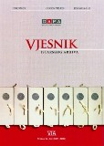
Vjesnik istarskog arhiva
Discipline: Humanities, History
Publisher: Državni arhiv u Pazinu, Pazin
Frequency: Annual
ISSN: 0353-7153
Annual subscription: EUR 16,00 US$ 21,00

Objavljuje radove o najširoj problematici povijesti Istre s gledišta različitih društvenih i humanističkih disciplina temeljenih na istraživanjima izvornog gradiva pohranjenog u Državnom arhivu u Pazinu ili u tuzemnim odnosno inozemnim arhivima koji posjeduju gradivo istarske provenijencije.

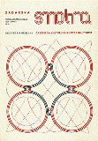
Zadarska smotra
Discipline: Culture, Science, Art
Publisher: Matica hrvatska, Ogranak u Zadru,
Frequency: Quarterly
ISSN: 1330-4577
Annual subscription: EUR 41,00 US$ 55,00

Časopis za kulturu, znanost umjetnost.


Život umjetnosti
Discipline: Art
Publisher: Institut za povijest umjetnosti, Zagreb
Frequency: 2 Times/Year
ISSN: 0524-7794
Price: No. 90/2012 EUR 11,00 US$ 15,00

Časopis za suvremena likovna zbivanja, posvećen raznovrsnim vidovima suvremene umjetničke prakse u Hrvatskoj, regiji i šire. Tekst na hrvatskom i engleskom jeziku.

Ordering Information :
Journals can be ordered by post, fax or e-mail using our ordering service
Zebra komunikacije d.o.o.
Dubašnička 12, 10000 Zagreb
Tel./fax 01 3668 993
Mob.: 099 526 5226
E mail info@zebrakom.hr
roman@zebrakom.hr

- For all publications, shipping and handling charges are not included in the listed prices.
- A claim may apply to missing journals, short shipments, damaged copies, incorrect titles and non-receipt of a subscription issue.
- You can also order individual copies of current or back issues.

ZEBRA KOMUNIKACIJE d.o.o. can provide any Croatian journal you need, even if not in our catalog.

